TRADIČNÍ NOHEJBALOVÝ TURNAJ TROJIC MINKOVICE 2022

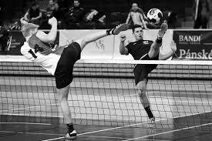
18. 6. 2022 v 9:00 hodin
registrace přihlášených týmů v 8:45 hodin
Minkovice, hřiště U Potůčku
450 Kč / tým (3 hráči)

- S přihláškami se obracejte na pana Karla Poura, tel. 603 824 183.

- Herní systém turnaje bude určen pořadatelem dle počtu přihlášených týmů.

- Pivo a občerstvení bude zajištěno.

- Tři nejlepší týmy získají sympatické ceny.

